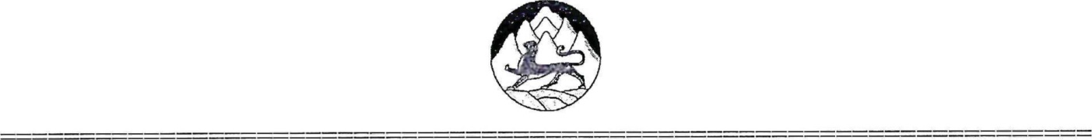
ПОСТАНОВЛЕНИЕ
ГЛАВЫ АДМИНИСТРАЦИИ МЕСТНОГО САМОУПРАВЛЕНИЯ
МАЛГОБЕКСКОГО СЕЛЬСКОГО ПОСЕЛЕНИЯ МОЗДОКСКОГО РАЙОНА
РЕСПУБЛИКИ СЕВЕРНАЯ ОСЕТИЯ - АЛАНИЯ
№ 17 12 августа 2021г
О внесении изменений в постановление от 10.09.2019 г. № 31 утверждении административного регламента муниципальной услуги «Предоставление разрешения на строительство. Внесение изменений в разрешение на строительство»
На основании Предложения прокуратуры Моздокского района Республики Северная Осетия- Алания от 13.07.2021 г. № 52-2021/9 на постановление главы Администрации Малгобекского сельского поселения от10.09.2019 г. № 31 «Об утверждении административного регламента муниципальной услуги «Предоставление разрешения на строительство. Внесение изменений в разрешение на строительство», Администрация Малгобекского сельского поселения постановляет:
1.Внести в административный регламент по предоставлению муниципальной услуги следующие изменения:
1.1. подпункт 2.6.2 параграф 1 главы 2 «Стандарт предоставления муниципальной услуги» изложить в следующей редакции:
«1) правоустанавливающие документы на земельный участок, в том числе соглашение об установлении сервитута, решение об установлении публичного сервитута, а также схема расположения земельного участка или земельных участков на кадастровом плане территории, на основании которой был образован указанный земельный участок и выдан градостроительный план земельного участка в случае, предусмотренном частью статьи 57.3 настоящего Кодекса»;
1.2. подпункт 2.6.2 параграф 5 главы 2 «Стандарт предоставления муниципальной услуги» изложить в следующей редакции:
«5) положительное заключение экспертизы проектной документации, в соответствии с которой осуществляются строительство, реконструкция объекта капитального строительства, в том числе в случае, если данной проектной документацией предусмотрены строительство или реконструкция иных объектов капитального строительства, включая линейные объекты (применительно к отдельным этапам строительства в случае, предусмотренном частью 12.1 статьи 48 настоящего Кодекса), если такая проектная документация подлежит экспертизе в соответствии со статьёй 49 настоящего Кодекса, положительное заключение государственной экспертизы проектной документации в случаях, предусмотренных частью 3.4 статьи 49 настоящего Кодекса, положительное заключение государственной экологической экспертизы проектной документации в случаях, предусмотренных частью 6 статьи 49 настоящего
1 .3.Дополнить пункт 2.6. подпунктом 2.6.8. и изложить в следующей редакции:
«2.6.8. В случае, если земельные участки для строительства, реконструкции объекта регионального или местного значения образуются из земель и (или) земельных участков, которые находятся в государственной либо муниципальной собственности, либо из земель и (или) земельных участков, государственная собственность на которые не разграничена, при условии, что такие земли и (или) земельные участки не обременены правами третьих лиц (за исключением сервитута, публичного сервитута), кроме земельных участков, подлежащих изъятию для государственных нужд в соответствии с утвержденным проектом планировки территории, выдача разрешения на строительство такого объекта допускается до образования указанных земельных участков. В этом случае предоставление правоустанавливающих документов на земельный участок для выдачи разрешения на строительство объекта капитального строительства не требуется.
2.О6народовать настоящее постановление на информационном стенде в здании Администрации местного самоуправления Малгобекского сельского поселения и опубликовать на официальном сайте администрации местного самоуправления Малгобекского сельского поселения в информационно-телекоммуникационной сети «Интернет» ( ams-malgobek.ru).
3 .Контроль за исполнением настоящего постановления оставляю за собой.
4.Настоящее постановление вступает в силу со дня подписания.

Глава АМС
Малгобекского сельского поселения З.М Кусов

